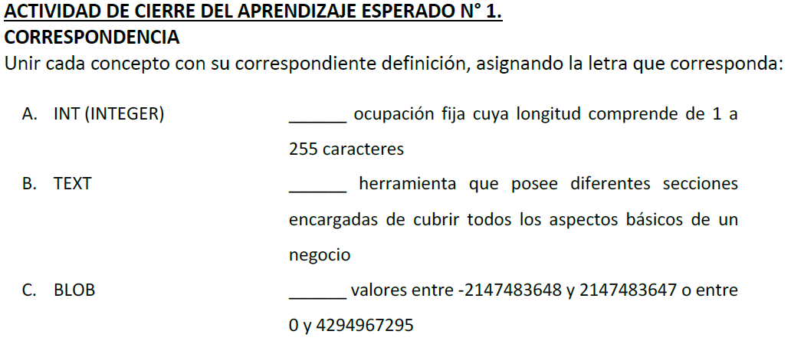
MODELO CANVAS
TUPLAS
ATRIBUTOS
BLOB
INT
TEXT
CHAR
